**Força Resultante**

**1.** Desprezando a resistência do ar, represente as forças atuantes no corpo em cada figura, considerando ele esteja.

a) em repouso, apoiado sobre superfície horizontal;

b) suspenso por fio ideal;

c) em repouso sobre uma superfície inclinada;

d) oscilando entre os pontos *A* e *C*, formando um pêndulo simples;

e) descrevendo movimento circular, formando um pêndulo cônico;

f) descendo com velocidade constante por uma superfície inclinada;

g) descrevendo movimento circular uniforme sobre uma superfície horizontal lisa.

Corpos.wmf

**2.** Duas forças de mesma intensidade (**F**) agem num mesmo corpo.Trace a resultante dessas forças e calcule seu módulo (use os dados da questão anterior), considerando que o ângulo formado entre elas seja: (Dado: cos 60° = 0,5; cos120° = –0,5.)

a) α = 0°; b) α = 60°; c) α = 90°;

d) α = 120°; e) α = 180°.



**3.** Duas forças, ****e ****, sendo **F1** = 3 N e **F2** = 4 N agem num mesmo corpo. Calcule a intensidade da resultante dessas duas forças considerando que elas formem ângulos de: (cos 120° = -cos60° = 0,5)

a) α = 0°; b) α = 60°; c) α = 90°;

d) α = 120°; e) α = 180°.

**4.** Um corpo está sujeito apenas à ação de duas forças de intensidades **F1** = 12 N e **F2** = 16 N. A intensidade da resultante das forças nesse corpo

A) pode ser nula. B) é de 28 N.

C) é de 4 N. D) é de 20 N.

E) pode ser de 16 N.

**5.** Duas forças de intensidades **F**1 e **F**2 têm resultante de intensidade igual a 21 N, quando aplicadas no mesmo sentido e, 3 N, quando aplicadas em sentidos opostos. Sendo **F**1 > **F**2, determine essas intensidades.

**6.** Em cada um dos casos abaixo, trace a força resultante e calcule sua intensidade.

a) **F1** = 16 N, **F2** = 14 N; b) **F1** = 20 N, **F2** = 10 N;

cos 60° = 0,5. cos 120° = –0,5.



c) **F1** = 20 N, **F2** = 10 N; d) **F1** = 30 N, **F2** = 20 N;

cos 45° = 0,71. cos 110° = –1/3.



**7.** Calcule a intensidade da força resultante do sistema de forças a seguir. O lado de cada quadrículo representa 10 N (**u** = 10 N).

**Quadriculado.wmf**

**8.** A figura a seguir mostra um sistema de forças coplanares agindo sobre um bloco. Caracterize a resultante dessas forças, dando a direção através do ângulo formado com o eixo *x*.

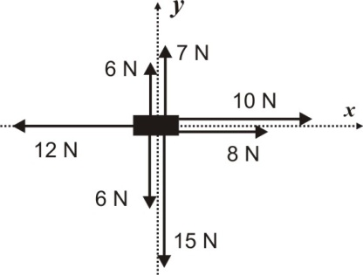

**9.** O bloco da figura encontra-se em repouso, portanto a força resultante sobre ele é nula. Determine as intensidades **F1** e **F2**das forças mostradas.

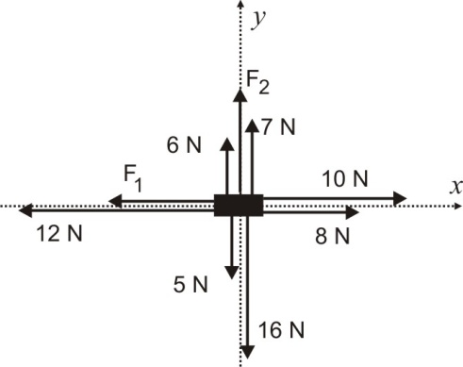

**10.** Os sistemas de forças dados são co-planares. Descreva a resultante das forças, módulo, direção (com o eixo *x*) e sentido, em cada caso.

a)

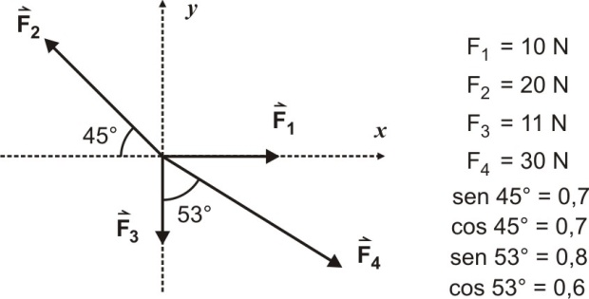

b)

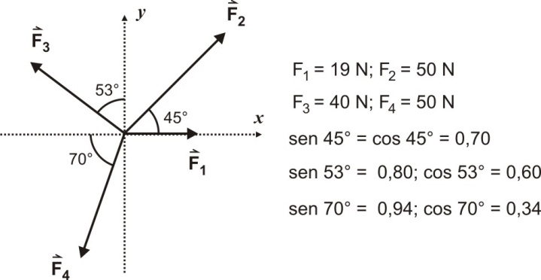

c)

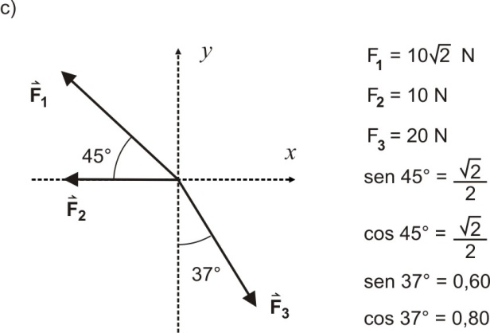

**Princípio da Inércia (1ª Lei de Newton)**

**11.** Em entrevista a um telejornal, o comandante de polícia rodoviária ressaltou e justificou a proibição para uma criança viajar no banco de passageiros, sozinha, ao lado do motorista.

Segundo ele: “...o cinto de segurança não é adequado ao seu tamanho e, no caso de uma freada brusca, ela (a criança) **seria violentamente *atirada* contra o pára-brisas**.”

a) O texto acima refere-se a uma propriedade natural de todos os corpos, chamada Inércia. Além do cinto de segurança cite, pelo menos, mais um dispositivo de segurança e proteção contra a Inércia, existente num carro moderno.

b) Newton enunciou um princípio físico relacionado a essa propriedade. Que princípio é esse e o que ele afirma?

c) Reescreva o trecho grifado de maneira que ele fique fisicamente correto. Se achar que ele não apresenta nenhuma falha quanto aos termos físicos, escreva: **não há correções a fazer.**

d) Um carro de peso 12.000 N viaja em trajetória retilínea com velocidade constante, sujeito a uma força motriz de intensidade   
**F =** 1.000 N. Com base nesse princípio, qual a intensidade **Fr** das forças resistivas atuantes nesse carro? Qual a intensidade da força normal **N** que a pista exerce no veículo? Represente essas forças atuantes no veículo.

Carro

**12.** Analise a situação representada na tirinha abaixo. quando o motorista freia subitamente, o passageiro



Quando o motorista freia subitamente, o passageiro

A) mantém-se em repouso e o para-brisa colide contra ele.

B) tende a continuar em movimento e colide contra o para-brisa.

C) é empurrado para frente pela inércia e colide contra o para-brisa.

D) permanece junto ao banco do veículo, por inércia, e o para-brisa colide contra ele.

**13.** Um homem tenta levantar uma caixa de massa 5 kg aplicando sobre ela uma força vertical de módulo 10 N.



Determine as intensidades:

a) da força de tração no fio vertical ligado à caixa;

b) da força normal que a superfície aplica na caixa.

**14.** A figura mostra um bloco *A* de massa 2 kg suspenso por um fio inextensível e de preso desprezível preso a um outro bloco *B*, de massa 5 kg, sobre uma superfície horizontal lisa.



a) Determine a intensidade da força de tração no fio que liga os corpos.

b) Calcule a intensidade da força normal que a superfície exerce no bloco *B.*

**15.** A figura mostra um bloco *A* de peso 50 N suspenso por um fio inextensível e de peso desprezível, preso a um outro bloco *B*, de peso 100 N, em repouso sobre uma superfície horizontal áspera.



Copie a figura dada na folha de respostas, marque as forças atuantes nos blocos e usando sen 53° = 4/5, determine as intensidades:

a) da força de tração no fio que liga os blocos;

b) da componente normal da força que a superfície de apoio exerce no bloco *B;*

c) da componente de atrito da força trocada entre o bloco *B* e a superfície.

**16.** A figura mostra um bloco *A* de peso 40 N suspenso por um fio inextensível e de peso desprezível, preso a um outro bloco *B*, de peso 100 N, em repouso sobre uma superfície horizontal áspera.



Use sen 37° = 0,6 e determine as intensidades:

a) da força de tração no fio que liga os corpos;

b) das componentes **normal** e de **atrito** que a superfície horizontal exerce no bloco *B*;

**17.** O corpo da figura tem massa 2 kg e é arrastado com ***velocidade constante*** de 4 m/s ao longo da superfície horizontal áspera pela ação da força , paralela à superfície e de módulo 10 N.



Determine:

a) a intensidade da componente de atrito entre o corpo e a superfície;

b) a intensidade da componente normal;

c) a distância que o corpo percorre em 10 s de movimento.

**18.** Sobre o piso horizontal de uma sala, uma pessoa arrasta um armário aplicando sobre ele uma força constante de intensidade  **F** = 300 N, paralela à superfície.



O armário cuja massa é 60 kg sofre, então, um deslocamento de 5 m, com velocidade constante. Considere **g** = 10 m/s2.

a) Assinale as forças que agem sobre o armário durante esse deslocamento, determinando valor de cada uma delas.

b) Determine as intensidades das componentes **normal** e de **atrito**.

**19.** O guindaste da figura está resgatando um veículo de peso 15.000 N que caiu na ribanceira.



Se a retirada é feita vagarosa mente, com **velocidade constante** de 2 m/s, qual a intensidade da força de tração no cabo?

**20.** O bloco de peso 50 N, mostrado na figura, desloca-se sobre a superfície horizontal áspera com velocidade constante, em trajetória retilínea.



Como mostrado na figura, a força  é inclinada de 53° com a superfície e sabe-se que sua intensidade é 20 N.

Considere sen 53° = 0,8 e determine as intensidades das componentes normal e de atrito que a superfície exerce no bloco.

**Princípio Fundamental**

**21.** O bloco de massa 2 kg é arrastado a partir do repouso (**t** = 0)pela ação da força da força constante, paralela ao plano horizontal e de intensidade 10 N.



Se esse plano é **perfeitamente liso**, pedem-se:

a) o módulo da aceleração adquirida pelo bloco;

b) o gráfico velocidade × tempo, até **t** = 10 s.

c) a distância percorrida nos 10 primeiros segundos de movimento;

d) a intensidade da força normal que o plano aplica no bloco.

**22.** Partindo do repouso em **t** = 0, o bloco de massa 3 kg desloca-se em linha reta ao longo da superfície horizontal **lisa**, puxado pela força  cuja intensidade é 20 N.

Use sen 53° = 0,8 e cos 53° = 0,6.



a) Qual o módulo da aceleração adquirida pelo bloco.

b) Em que instante sua velocidade atinge o valor 16 m/s? Quantos metros ele deve percorrer até que atinja essa velocidade?

c) Dê as intensidades das componentes **normal** e de **atrito** das forças de contato do bloco com a superfície.

**23.** O bloco da figura tem massa 2 kg e parte do repouso no instante  
**t** = 0 e desloca 48 m até **t** = 4 s sobre a superfície horizontal áspera, em trajetória retilínea.

Como mostrado, a força tem intensidade **F** = 20 N é inclinada de 37° com a superfície.

Considere sen 37° = 0,6; cos 37° = 0,8 e determine os módulos:



a) da velocidade em **t** = 4 s;

b) da aceleração do bloco;

c) das componentes **normal** e de **atrito** das forças de contato do bloco com a superfície.

**24.** Um veículo de massa 200 kg parte de repouso (**t** = 0) e após percorrer 200 m, sua velocidade atinge o valor de 40 m/s, com aceleração escalar constante e em trajetória retilínea.

a) Quanto tempo durou esse processo de aceleração?

b) Qual a intensidade da força resultante sobre o veículo?

**25.** A velocidade de um móvel de massa 500 kg passa de 10 m/s em para 20 m/s, com aceleração escalar constante de 2 m/s², sobre trajetória retilínea.

a) Quanto tempo levou esse processo de aceleração?

b) Qual o espaço percorrido nesse intervalo?

b) Calcule o módulo da força resultante que provocou esse deslocamento.

**26.** Partindo do repouso em **t** = 0 e seguindo trajetória retilínea, um móvel de massa 1.200 kg percorre 40 m nos primeiros 4 segundos de movimento.

a) Se a aceleração escalar é constante, calcule o seu valor.

b) Qual a intensidade da força resultante sobre o móvel?

**27.** Um bloco de massa 2 kg é lançado sobre uma superfície horizontal áspera, com velocidade inicial de 6 m/s e desliza em linha reta 9 m até parar.

Bloco

Determine:

a) a aceleração de retardamento desse bloco.

b) o tempo gasto até parar.

c) a intensidade da força de atrito sobre o bloco.

**28.** Deslocando-se a 90 km/h, o motorista de um veículo percebe um obstáculo 125 m à sua frente. Imediatamente, ele aplica os freios e pára rente ao obstáculo. Suponha que o movimento seja uniformemente retardado.

a) Qual o módulo da aceleração de retardamento imposta ao veículo?

b) Calcule o tempo gasto na frenagem.

**29.** Numa prova de moto-velocidade um dos pilotos sai de uma curva entrando assim na reta principal do autódromo à velocidade de 180 km/h quando avista, 260 m adiante, um acidente e aciona os freios imediatamente, transferindo ao veículo aceleração máxima durante a frenagem de módulo 5 m/s2.

Conseguirá o piloto evitar a colisão com os acidentados? Se conseguir, a que distância do local do acidente ele pára? Se não conseguir, qual deveria ser o módulo mínimo da aceleração para evitar a colisão?

**30.** Um automóvel desenvolve velocidade de 108 km/h, quando o motorista percebe um obstáculo, 150 m à sua frente. A partir daí, para evitar a colisão, qual o módulo mínimo da aceleração de retardamento média e o tempo máximo de frenagem.

**31.** Puxado por força constante de intensidade **F** = 20 N, um bloco de massa   
5 kg atinge a velocidade de 12 m/s, em   
4 s, a partir do repouso, deslocando-se sobre superfície plana e horizontal, como indicado na figura. Após esses 4 s, a força deixa de atuar e o bloco continua deslizando até parar.

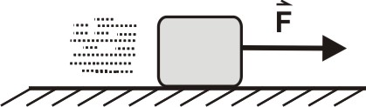

Calcule:

a) a intensidade da força de atrito, suposta constante, atuante no bloco durante todo o seu movimento.

b) a distância percorrida pelo bloco durante todo o movimento. Sugestão: trace o gráfico **v** ×  **t** e calcule a área.

**32.** O gráfico abaixo mostra como se comporta a velocidade de um corpo de massa 4 kg, em função do tempo, puxado por força  de intensidade **F** = 8 N, de direção horizontal, paralela a superfície de apoio. No instante **t** = 10 s essa força deixa de agir.

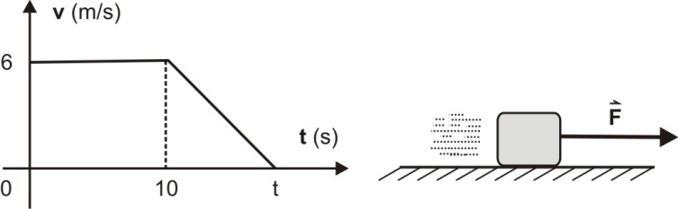

a) Calcule a intensidade da força de atrito atuante no corpo.

b) Qual o instante **t** mostrado na figura?

c) Qual a distância percorrida de zero até o instante **t**?

**33.** Dirigindo irresponsavelmente, a 90 km/h, por uma avenida de trânsito intenso, ao passar por uma placa o motorista lê: “*Radar a 50 m*”. Sabendo que a velocidade máxima permitida é 60 km/h, imediatamente ele aciona os freios, retardando uniformemente o veículo, passando pelo radar com velocidade de 54 km/h.

a) Qual o módulo da aceleração aplicada ao veículo?

b) Qual o tempo gasto da placa ao radar?

c) Se a massa do veículo é 1.500 kg, qual a intensidade da força de retardamento (suposta constante) nele aplicada?

**Massa e Peso.**

**34.** Os valores dos campos gravitacionais nas superfícies da Terra e da Lua são, aproximada e respectivamente, **gT** = 10 N/kg e **. Um astronauta que tem na Terra massa de 72 kg, vai à Lua. Com base no enunciado, determine para ele:

a) seu peso na Terra; b) sua massa na Lua;

c) seu peso na Lua.

**35.** Talvez, algum dia, os seres humanos colonizem o planeta Marte. Quarto planeta do Sistema Solar, órbita a, aproximadamente, 230 milhões de quilômetros do Sol, 80 milhões de quilômetros a mais que a órbita da Terra, em valores aproximados. Lá, os dias duram cerca de 40 minutos a mais (poderíamos ter uma aula de física a mais por dia!) e os anos são bem mais longos (poderíamos ter o dobro de férias!).

Ele é menor do que a Terra e seu campo gravitacional é menos intenso que o dela, valendo, aproximadamente: **gMarte**  = 40% **gTerra**. Sabemos que **gTerra** = 10 m/s2 = 10 N/kg.

Considere um homem de 70 kg e determine:

a) sua massa na Terra; b) sua massa em Marte;

c) seu peso na Terra; d) seu peso em Marte.

**36.** João e Maria, um jovem e simpático casal, descobriram que precisam consultar um oftalmologista. Ele, porque já não consegue com a tela do monitor a menos de 40 cm de seus olhos; ela, porque já não está conseguindo assistir à TV, quando a mais de 2 m do aparelho. Considere que o intervalo de visão nítida em relação a um olho normal seja de 25 cm até o infinito.

a) Que tipo de deficiência visual está apresentando cada uma deles?

b) Calcule as vergências das lentes que o oftalmologista deverá receitar a cada um deles.

**37.** Uma empresa exige que seus funcionários que operam microcomputadores realizem exames oftalmológicos anualmente. Ao pegar os resultados de seus exames, Carlos e Antonio, dois jovens programadores de sistemas, receberam recomendações para usar óculos. Na receita de Carlos, lentes de vergência +2 di e, na de Antonio, lentes de –2 di.

a) Para cada um, identifique tipo de deficiência visual que estava apresentando e qual o tipo de lente corretiva recomendada.

b) Lembrando que, em relação aos olhos, o intervalo de visão nítida para uma pessoa sem deficiência visual é de 25 cm até o infinito, determine o ponto próximo ou remoto para cada um deles.

# Respostas

**01]**

**Forças.wmf**

**Forças.wmf**

**02]** a) 2 F; b) F; c)F; d) F; e) zero.

**03]** a) 7u; b) ≅ 6,1 u; c) 5 u; d) ≅ 3,6 u; e) 1 u.

**04]** E. **05]** 12 N e 9 N. **06]** a) 26 N; b) 10N; c) 28 N; d) 30 N.

**07]** a) 50 N; b) 20 N; c) nula. **08]** R = 10 N; 4º Quadrante.

**09]** F1 = 6 N; F2 = 8 N. **10]** a) 25 N; b) 13 N; c) 10 N.

**11]** a) air-bag e encosto da cabeça; b) Princípio da Inércia: se a resultante das força que agem num corpo é nula, ele está em repouso ou em MRU; c) continuaria em movimento, por inércia, indo colidir violentamente contra o para brisas. d) 1.000 N; 12.000 N.

Carro.wmf

**12]** B. **13]** a) 50 N; b) 40 N. **14]** a) 20 N; b) 30 N.

**15]** a) 50 N; b) 60 N; c) 30 N. **16]** a) 40 N; b) 76 N; c) 32 N.

**17]** a) 10 N; b) 20 N; c) 40 m. **18]** a); b) 600 N e 300 N.

**19]** 15.000 N. 2**0]** 34 N e 12 N.

|  |  |  |
| --- | --- | --- |
| **21]** a) 5 m/s2; | b)  Gráfico vxt | c) 250 m; d) 20 N. |

**22]** a) 4 m/s2; b) 4 s e 32 m; c) **N** = 14 N e **Fat** = 0.

**23]** a) 24 m/s; b) 6 m/s2; c) **N** = 8 N e **Fat** = 4 N.

**24]** a) 20 s; b) 800 N. **25]** a) 5 s; b) 75 m; c) 1.000 N.

**26]** a) 5 m/s2; b) 6.000 N. **27]** a) 2 m/s2; b) 3 s; c) 4 N.

**28]** a) 2,5 m/s2; b) 10 s. **29]** Conseguirá; 10 m.

**30]** 3 m/s2  e 10 s. **31]** a) 5 N; b) 96 m

**32]** a) 8 N; b) 13 s; c) 69 m **33]** a) 4 m/s2; b) 2,5 s; c) 6.000 N.

**34]** a) 720 N; b) 72 kg; c) 120 N.

**35]** a) 70 kg; b) 70 kg; c) 700 N; d) 280 N.

**36]** a) João: hipermetropia, convergente; Maria: miopia, divergente.

b) João: 1,5 di; Maria: –0,5 di.

**37]** a) Carlos: hipermetropia, convergente; Antonio: miopia, divergente.

b) Carlos: Pprox = 50 cm; Antonio: Prem = 50 cm.